

Contact n°27 hiver 2011-2012
SOMMAIRE
Le billet du président, Pierre-Etienne FOURNIER 1
Impressions de colloque, Abdelkader HAMADI 2
XXVIII Journées sur le développement, Orléans juin 2012 3
Informations documentaires 4
Mondes en Développement, tome 39, n°156 5
Bulletin d’adhésion 2012 6

Chers Adhérents et chers Amis de l'ATM,

Près de six mois ont passé depuis nos dernières retrouvailles helvètes à l'occasion de nos vingt-septièmes journées, à Fribourg.

Les soucis de la fin de cette année 2011 quoiqu'assez maussade et chargée, rétrospectivement, de bien des problèmes économiques et financiers pour l'Union Européenne en général et pour la France en particulier, ne sauraient être mieux allégés dans nos esprits qu'en évoquant le Colloque qui nous a réunis pendant près de trois jours dans un pays tout proche mais ô combien original par beaucoup d'aspects.


Délaissant le côté un peu aride d'un compte rendu des débats et travaux de nos ateliers, j'aimerais rappeler les "riches heures" qui ont marqué notre séjour du mois de juin dernier en Suisse, ponctuées par une régularité d'horloge. A cet égard nous devons tous remercier du fond du cœur l'organisateur de ces Rencontres, notre ami et professeur Jean-Jacques Friboulet.
Le billet du président

Il ne s'agit pas ici d'une clause de style mais d'un compliment sincère et admiratif qui s'adresse aussi à l'ensemble des équipes de collaborateurs, enseignants et secrétaires qui l'ont assisté dans cette tâche parfois ingrate et souvent anxiogène comme le savent ceux qui, en amont de cette dernière, ont contribué pour leur part à ce succès. Sans doute une telle réussite doit-elle aussi beaucoup à l'intérêt des travaux et communications - depuis les plus solennelles, en amphithéâtre, jusqu'à celles, plus modestes, des Jeunes doctorants en atelier - mais aussi au contexte festif et chaleureux qui les a accompagnés. Comment ne point relater, à ce propos, les temps "libres" des fins d'après-midi et des soirées animées ?

La balade sous la pluie, mais qu'importe la pluie quand l'humeur est joyeuse et l'esprit en apesanteur, le long des avenues et rues, ponctuée par les commentaires de guides expérimentés, jusqu'à la grande salle de l'ancienne Université où nous attendait l'édile principal de la ville avec son plaisant discours à feuillets… Je n'aurai garde de passer sous silence, dans le droit fil des amabilités que le Conseiller-Président de Fribourg et votre serviteur ont échangées, le sympathique et abondant buffet de produits fermiers auquel nous avons tous fait honneur.
Impressions de colloque
La promenade en terre de Gruyère ensuite, la visite d'une cité éponyme en pente douce dominant, du haut de son château féodal, un vaste panorama de vertes et luxuriantes collines. Et puis, en apothéose, après un apéritif forain précédant d'agréables agapes, la belle surprise d'un concert a cappella dont les quatre chanteurs, en robe du soir et en frac, mêlaient harmonieusement avec une grande qualité vocale, des mélodies classiques et des comptines locales sous forme d'exercices de style en écho bucco-laryngé…

Peut-être certains d'entre vous trouveront-ils mon discours quelque peu dithyrambique ou trop enthousiaste. S'il l'était, il serait en partie justifié par la volonté d'inciter le plus grand nombre d'entre vous à nous rejoindre les 11, 12 et 13 Juin prochain à Orléans pour profiter pleinement de nos futures XXVIIIèmes Journées dont je n'aurai pas l'outrecuidance déplacée de vous rappeler le thème central et l'intitulé prometteur !

Permettez-moi de vous souhaiter, en dépit des assez sombres perspectives annoncées à l'envi par des augures menteurs, une année 2012 favorable à tous points de vue et porteuse d'heureuses réussites en vous assurant de mon cordial et fidèle attachement.

Pierre-Etienne FOURNIER

Que pourrai-je dire des Journées ATM ? Les résumer en quelques lignes serait insuffisant, pour décrire ce que j’ai ressenti et vécu à chaque fois que j’y suis allé. Ma première participation aux journées ATM remonte à l’année 2010, à Strasbourg, sur le thème « Crise et soutenabilité du développement », ma seconde date de juin 2011, à Fribourg en Suisse, sur le thème « Société civile et développement ».

Je retiens de ces journées ATM deux grands traits, le premier convivial, que je pense personnellement être un aspect important dans ce genre de réunion, et le deuxième scientifique, relatif à l’intérêt et à la diversité des papiers présentés et discutés dans les sessions ou dans les plénières.

Côté convivial, franchement, j’ai trouvé l’organisation des deux colloques extraordinaire, sans faille, sans surprise. L’équipe organisatrice, est d’une gentillesse inégalée, avec toujours un sourire accueillant. A chaque fois, Monsieur Brot a fait preuve d’un sérieux exemplaire, qu’il s’agisse de la procédure conventionnelle de soumission des articles ou des réponses, toujours rapides, aux mails. Il est la cheville ouvrière des journées ATM, tout ça, avec une grande modestie. Sans oublier bien sûr le Président de l’Association, Monsieur Fournier, un homme très affable, souriant, doté d’un sens de l’humour. J’ai eu par ailleurs la chance de partager l’Hôtel avec tous les membres de l’Association, de les croiser au petit déjeuner, au repas de midi. A l’occasion des deux colloques, j’ai pu faire la connaissance d’autres collègues étrangers, avec lesquels j’ai pu garder contact. Les colloques de l’ATM sont des espaces dédiés à la rencontre et au partage scientifique et amical.

Côté scientifique, les deux colloques auxquels j’ai pu assister sont d’une grande qualité par les papiers proposés et discutés tant dans les ateliers que dans les plénières. J’attire l’attention sur l’une des particularités des Journées de l’association Tiers monde : elles sont interdisciplinaires. En effet, nous trouvons des travaux venant aussi bien des économistes, des sociologues, des anthropologues, des pédagogues, des politistes, des juristes, des géographes… traitant d’une seule problématique, ce qui m’a permis à chaque fois d’en ressortir avec une conception différente de celle de départ, je trouve ça génial. Les colloques de l’ATM représentent la concrétisation même de la pluridisciplinarité que beaucoup de spécialistes appellent de leurs vœux afin qu’elle soit naturellement au centre des débats actuels.

Abdelkader HAMADI
Université Lille 1

XXVIII Journées sur le développement

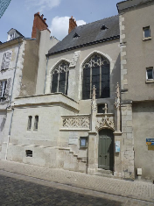 | Mobilités internationales, déséquilibres et développement : vers un développement durable et une mondialisation décarbonée ?  11, 12 et 13 juin 2012  XXVIII Journées de l’Association Tiers-Monde sur le développement  Université d’Orléans  LABORATOIRE D'ECONOMIE D'ORLEANS

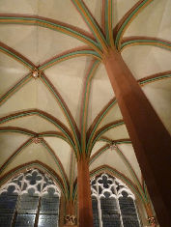 | - Contacts :  - Renée-Hélène Saliège : 33 (0)2 38 41 70 37  renee-helene.saliege@univ-orleans.fr  - Jean Brot : 03 54 50 43 52  Jean.Brot@univ-nancy2.fr  - Informations :  - http://www.univ-orleans.fr/leo/ATM2012  - http://www.mondesendeveloppement.eu

Informations documentaires
Des chercheurs francophones intéressés par la microfinance travaillent sur ce thème depuis plusieurs années dans le cadre des réseaux soutenus par l’Agence Universitaire de la Francophonie (AUF). A l’initiative de cette agence, ils ont décidé de créer une Association internationale de chercheurs francophones en microfinance.

Cette association s’est constituée sous le régime de la loi de 1901. Elle a pour but de favoriser une dynamique de rencontre, de faciliter des échanges d’informations, d’aider à la publication… et de contribuer à l’émergence d’une pensée francophone originale en matière de microfinance. Hébergée par le Laboratoire d’Économie d’Orléans (LEO), elle va s’efforcer de recenser les travaux et les publications, notamment académiques en microfinance, d’éditer un bulletin et, si possible, des cahiers de recherche, d’organiser des séminaires régionaux, voire des journées internationales…

Les collègues du nord et du sud, intéressés par cette initiative peuvent se faire connaître à
Renée-Hélène Saliège
Faculté de Droit, d’Economie d’Orléans
Laboratoire d’Economie d’Orléans
Rue de Blois, B.P. 26739
45067 - ORLEANS cedex 2
Tél : 33 (0)2 38 41 70 37
Mail : renee-helene.saliege@univ-orleans.fr

Vers une économie humaine. Pensées critiques d’hier pour aujourd’hui :
Desroche, Lebret, Lefebvre, Mounier, Perroux.
21 et 22 juin 2012, IMEC Abbaye d’Ardenne, 14280 Saint-Germain-la-Blanche-Herbe
Au regard de l'état critique atteint par le capitalisme contemporain, les intellectuels et les experts sont nombreux à s'interroger sur les réponses possibles à apporter à une crise, qui remet brutalement l'Homme en question dans tous les aspects de sa vie. Or, la première grande crise du XXe siècle, celle de 1929, qui constituait déjà un malaise dans la civilisation a ouvert le champ à de nombreux groupes d’intellectuels non conformistes à la recherche d'un autre modèle d'organisation sociale. Ces mouvements autorisent, aujourd'hui plus que jamais, des opérations de pensée.
À ce titre, plusieurs institutions vous proposent de croiser les pensées, les démarches et les méthodes de personnalités de la même génération, dont les rapports intellectuels ont été avérés : Henri DESROCHE (1914-1994), Louis-Joseph LEBRET (1897-1966), Henri LEFEBVRE (1901-1991), Emmanuel MOUNIER (1905-1950) et François PERROUX (1903-1987).
Leurs pensées sont essentiellement antitotalitaires, intrinsèquement politiques et explicitement économiques. En outre, elles restent prospectives ; c’est-à-dire qu’elles permettent de dire et d’agir sur le monde. C’est pourquoi, au carrefour de la mémoire, de l'analyse historique et de la prospection critique, nous nous proposons de réfléchir sur la performativité et l’actualisation de leurs méthodes et de leurs approches.
Au-delà de ce colloque, l'objectif de notre projet est de mettre en œuvre un programme de recherche interdisciplinaire et pluriannuel, dans le domaine des Sciences humaines et sociales, au carrefour, entre autres, de ces œuvres et, sans doute, en élargissant à d’autres auteurs.
Informations disponibles sur le site de l’ISMÉA : www.ismea.org

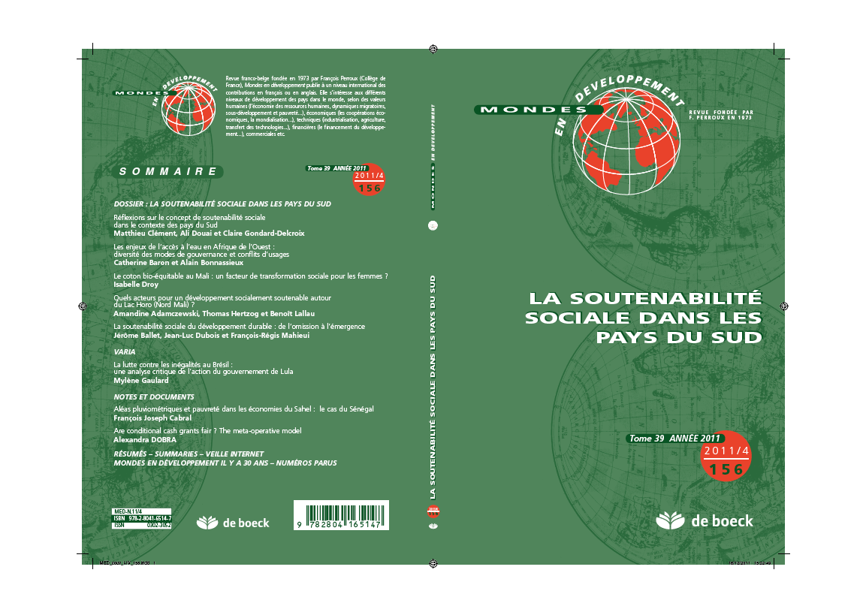

MONDES EN DÉVELOPPEMENT
VOLUME 39 - 2011/4 - n°156

LA SOUTENABILITÉ SOCIALE DANS LES PAYS DU SUD
Coordination : Matthieu CLÉMENT, Ali DOUAI et Claire GONDARD-DELCROIX
GRETHA Université Montesquieu Bordeaux IV et GREDEG Université de Nice Sophia-Antipolis

■ Réflexions sur le concept de soutenabilité sociale dans le contexte des pays  du Sud  Matthieu Clément, Ali Douai et Claire Gondard-Delcroix | 7
■ Les enjeux de l’accès à l’eau en Afrique de l’Ouest :  diversité des modes de gouvernance et conflits d’usages  Catherine Baron et Alain Bonnassieux | 17
■ Croissance agricole et sortie de pauvreté :  que nous apprennent les trajectoires des ménages ruraux en Indonésie ?  Robin Bourgeois et Véronique Meuriot | 33
■ Le coton bio-équitable au Mali :  un facteur de transformation sociale pour les femmes ?  Isabelle Droy | 47
■ Quels acteurs pour un développement socialement soutenable autour  du Lac Horo (Nord Mali) ?  Amandine Adamczewski, Thomas Hertzog et Benoît Lallau | 59
■ Dynamique des réseaux sociaux et résilience socio-économique des  micro-entrepreneurs informels en milieu urbain africain  Jean-Philippe Berrou et Claire Gondard-Delcroix | 73
■ La soutenabilité sociale du développement durable :  de l’omission à l’émergence  Jérôme Ballet, Jean-Luc Dubois et François-Régis Mahieu | 89
VARIA
■ La lutte contre les inégalités au Brésil :  une analyse critique de l’action du gouvernement de Lula  Mylène Gaulard  NOTES ET DOCUMENTS | 111
■ Aléas pluviométriques et pauvreté dans les économies du Sahel :  le cas du Sénégal  François Joseph Cabral | 129
■ Are conditional cash grants fair ? The meta-operative model  Alexandra Dobra | 145
RÉSUMÉS – SUMMARIES | 155
Veille internet  Notes de lecture  Mondes en Développement il y a 30 ans  Numéros parus | 161  165  171  173

Bulletin d’adhésion 2012

Je soussigné(e) (Nom, Prénom)
Profession (ou raison sociale)
Adresse personnelle
………………………………………………………………………………………………………
Adresse professionnelle
……………………………………………………………………………………………………………………………
Nationalité………………………............Tél..................................................Fax……………………...……
email
Déclare adhérer ou renouveler mon adhésion à l'ASSOCIATION TIERS-MONDE en qualité de membre actif et verser la somme de :………… € en espèces, par chèque bancaire ou postal.
Cotisation annuelle : Etudiant 25 € Normale 100 €
Ami 50 € Soutien ou Institution 150 €
À………………………………………………, le…………………………………………………… Signature

Les membres de l’Association Tiers-Monde reçoivent :
- - Un reçu fiscal permettant, si vous êtes imposable, de bénéficier d’une réduction d’impôts.
- □ Oui je désire recevoir le certificat fiscal □ Non je ne souhaite pas recevoir de certificat fiscal
- - Le bulletin FP Contact et les Cahiers de l’ATM publiés à l’issue des Journées annuelles.
- - L’information sur les manifestations telles les "Journées sur le développement".

À RETOURNER À :

Jean BROT
BETA-Nancy CNRS,
Faculté de Droit, 13 place Carnot,
54000 NANCY
Tél : 03 54 50 43 52 - FAX 03 54 50 43 51
Jean.Brot@univ-nancy2.fr

Code banque |  | Code guichet |  | Numéro de compte |  | Clé RIB  Domiciliation  CIC PARIS SAINT MICHEL
30066 |  | 10121 |  | 00010513901 |  | 36
IBAN International Bank Account number
Bank Identification Code (BIC)
CMCIFRPP
FR76 | 3006 | 6101 | 2100 | 0105 | 1390 | 136
Titulaire du compte : Association Tiers-Monde, CIC Paris Saint Michel, 6 boulevard Saint Michel 75006 Paris

